Plan de travail jeudi 30 avril

Date | Activités
Jeudi 30 avril | -Langage oral (rituel) : devinette  -Écriture (rituel) : écrire le jour d’aujourd’hui, le mois et les lettres B, D, J, P, R, U  -Mathématiques (rituel) : le chiffre caché  -Graphisme : les fleurs avec les ponts  -Mathématiques : jeu des tours  -Explorer le monde/arts visuels : le muguet  -Activité sportive : alphabet sportif (nouvelle version)  -Chant : chanter une comptine de son choix  -Lecture : « La grenouille à grande bouche »

Jeudi 30 avril

- Langage oral (rituel)
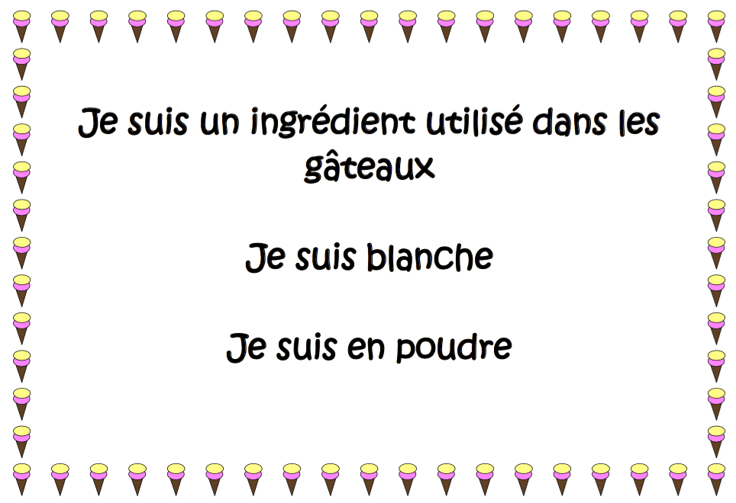
Réponse : la farine

- Écriture (rituel)
Faire l’échauffement des doigts. Faire nommer les lettres. Écrire le jour d’aujourd’hui et le mois en capitale : JEUDI et AVRIL.
Écrire les lettres B, D, J, P, R, U. Rappeler le sens de tracé (voir document sur l’écriture).

- Mathématiques (rituel) : le chiffre caché
Écrire les chiffres de 1 à 5 sur une feuille. Demander à l’enfant de fermer les yeux. Cacher un chiffre et lui demander de quel chiffre il s’agit. Si l’enfant est à l’aise avec l’activité, vous pouvez la complexifier en écrivant les chiffres de 1 à 10 par exemple.

- Graphisme : les fleurs avec les ponts
Consignes :
- Coller des gommettes pour représenter les cœurs de fleurs. Si vous n’avez pas de gommettes vous pouvez dessiner des ronds.
- Tracer les pétales autour des gommettes. Expliquer à l’enfant qu’il faut tracer des ponts pour représenter les pétales. Dessiner plusieurs tours de ponts. Si l’enfant a des difficultés, vous pouvez lui dire qu’il peut tourner sa feuille au fur et à mesure pour faciliter le tracé des ponts. On n’oublie pas de changer de couleurs pour avoir un joli rendu !
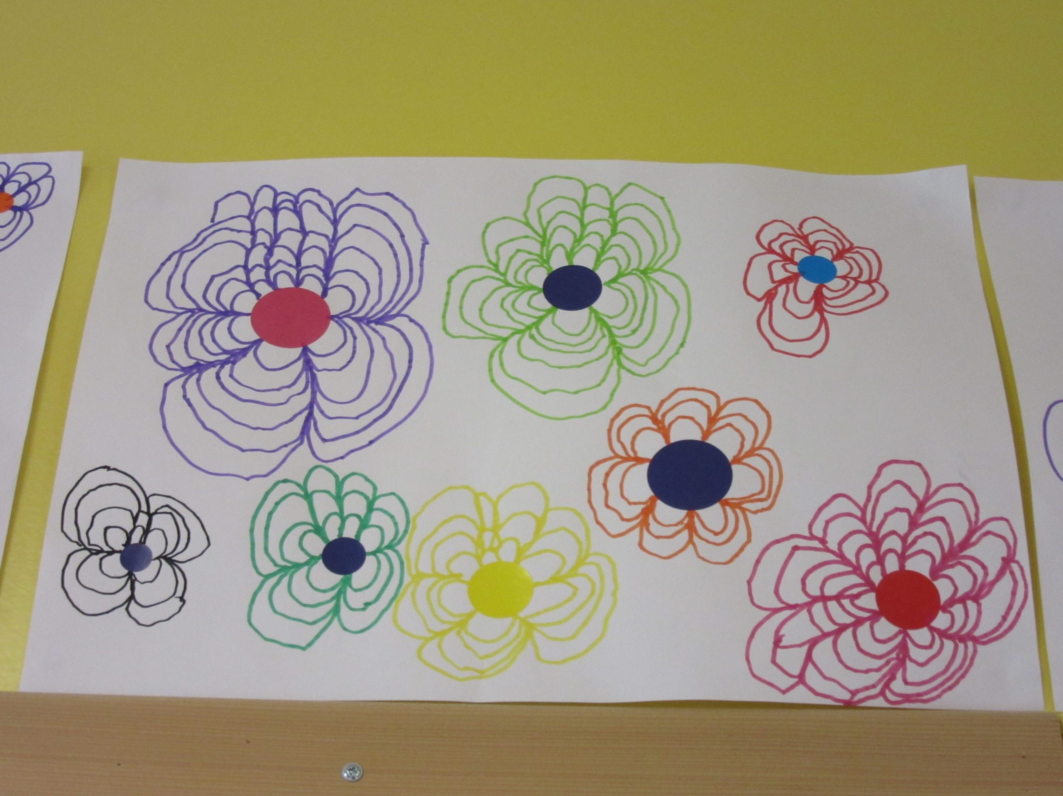

- Mathématiques : jeu des tours
Pour les moyennes sections, faire des tours de 1 à 6. Si l’enfant est à l’aise, vous pouvez aller plus loin ! Laisser l’enfant nommer lui-même les chiffres pour savoir s’il les reconnaît.

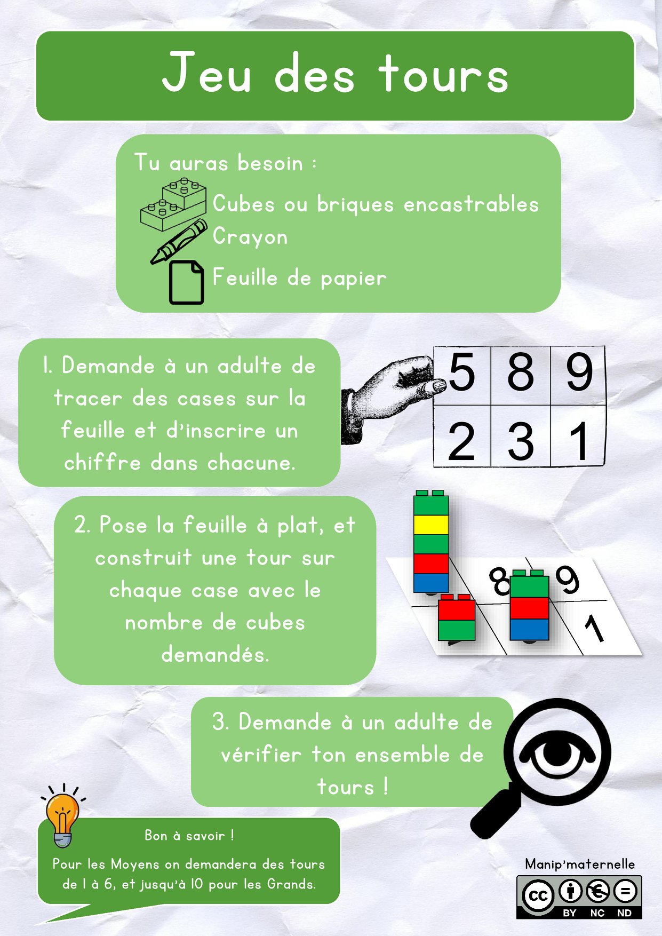

- Explorer le monde/ arts visuels : le muguet

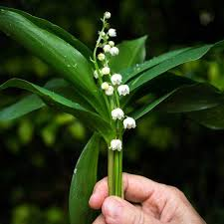

Le 1er mai, c’est férié, c’est la fête du travail ! Mais pourquoi offre-t-on un muguet ? Le muguet c’est la fleur du printemps ! Elle fleurit au mois de mai en France métropolitaine. C’est une tradition pour porter bonheur aux gens que l’on aime.

C’est pourquoi je vous propose aujourd’hui une activité autour du muguet !

Matériel :
-feuille colorée verte (si vous n’avez pas de feuille colorée, dessiner des feuilles sur une feuille blanche, l’enfant les colorie par la suite).
-petit pot de yaourt (optionnel)
-coton

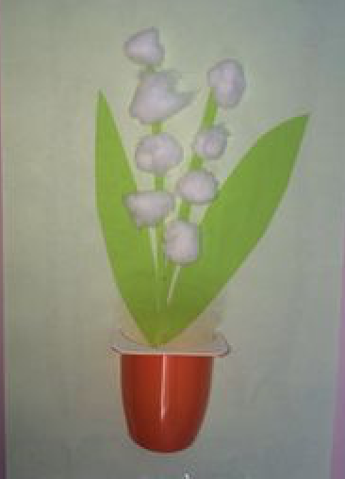

Écriture : les enfants peuvent écrire BONNE FÊTE sur leur production (écrire le modèle sur une feuille pour eux).

Si vous n’avez pas le matériel demandé, vous pouvez faire l’activité avec ce que vous avez chez vous (collages avec des feuilles, l’utilisation de la peinture, bouchons en plastique, découpage…).

À vous de jouer ! ;)

- Activité sportive : alphabet sportif (nouvelle version)

Si vous avez écrit les lettres sur des bouchons de bouteille, faire piocher à l’enfant les lettres dans un sac.
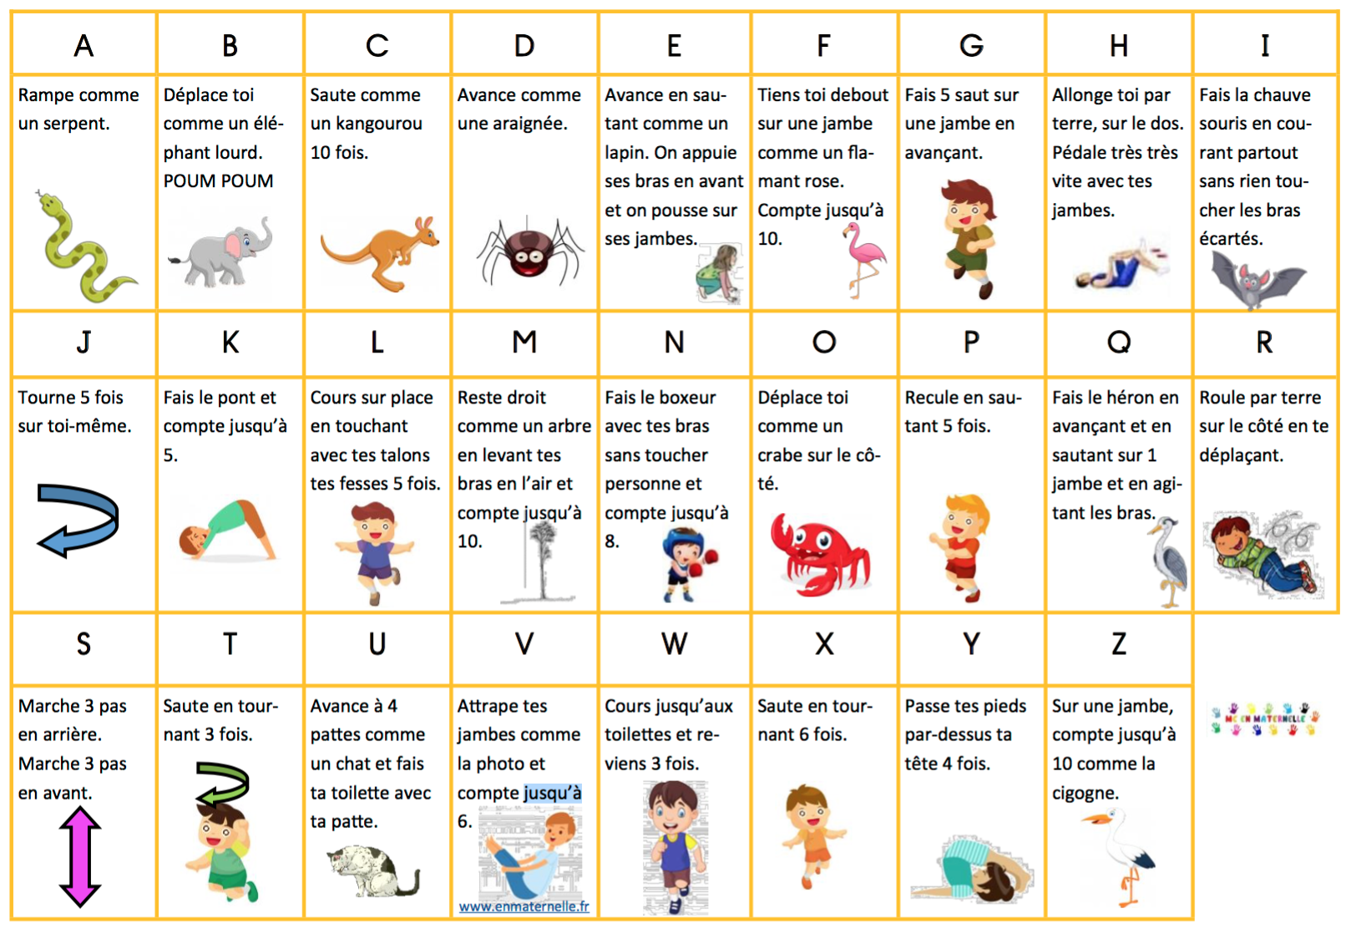

- Chant

Chanter une comptine de son choix.

- Lecture

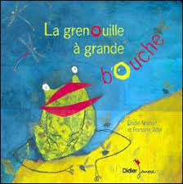

Aujourd’hui je vous propose « La grenouille à grande bouche ».
Lien https://www.youtube.com/watch?v=FZGHtLw4ZPY

